TUẦN 32
TOÁN
Bài 97: THU THẬP, PHÂN LOẠI, GHI CHÉP SỐ LIỆU THỐNG KÊ (T2) - Trang 92

I. YÊU CẦU CẦN ĐẠT:
1. Năng lực đặc thù:
- Vận dụng thu thập, phân loại, kiểm đếm và ghi lại kết quả trong một số tình huống thực tiễn.
- Phát triển năng lực lập luận, tư duy toán học và năng lực giao tiếp toán học.
2. Năng lực chung.
- Năng lực tự chủ, tự học: Chủ động học tập, tìm hiểu nội dung bài học. Biết lắng nghe và trả lời nội dung trong bài học.
- Năng lực giải quyết vấn đề và sáng tạo: tham gia tích cực trò chơi, vận dụng.
- Năng lực giao tiếp và hợp tác: Thực hiện tốt nhiệm vụ trong hoạt động nhóm.
3. Phẩm chất.
- Phẩm chất nhân ái: Có ý thức giúp đỡ lẫn nhau trong hoạt động nhóm để hoàn thành nhiệm vụ.
- Phẩm chất chăm chỉ: Chăm chỉ suy nghĩ, trả lời câu hỏi; làm tốt các bài tập.
- Phẩm chất trách nhiệm: Giữ trật tự, biết lắng nghe, học tập nghiêm túc.
II. ĐỒ DÙNG DẠY HỌC
- Kế hoạch bài dạy, bài giảng Power point.
- SGK và các thiết bị, học liệu phụ vụ cho tiết dạy.

III. HOẠT ĐỘNG DẠY HỌC
Hoạt động của giáo viên | Hoạt động của học sinh
1. Khởi động:
- Mục tiêu: + Tạo không khí vui vẻ, khấn khởi trước giờ học.
+ Kiểm tra kiến thức đã học của học sinh ở bài trước.
- Cách tiến hành:
- GV tổ chức cho HS nghe bài hát “quả” và hỏi trong bài hát có những loại quả gì? tổng cộng có bao nhiêu loại quả xuất hiện trong bài hát.  - GV nhận xét, tuyên dương.  - GV dẫn dắt vào bài mới. | - HS nghe và hát theo.  + Trả lời câu hỏi.  + Trả lời.  - HS lắng nghe.
3. Luyện tập
- Mục tiêu:
- HS vận dụng kiến thức vào làm các bài tập về kiểm đếm số vạch BT1, kiểm đếm số chiếc diều BT2, thú nhồi bông BT3, trả lời câu hỏi về biểu đồ tranh BT4.
- Cách tiến hành:
Bài 2: (Làm việc nhóm 4) Quan sát tranh và thực hiện các yêu cầu.  - GV yêu cầu HS nêu đề bài.  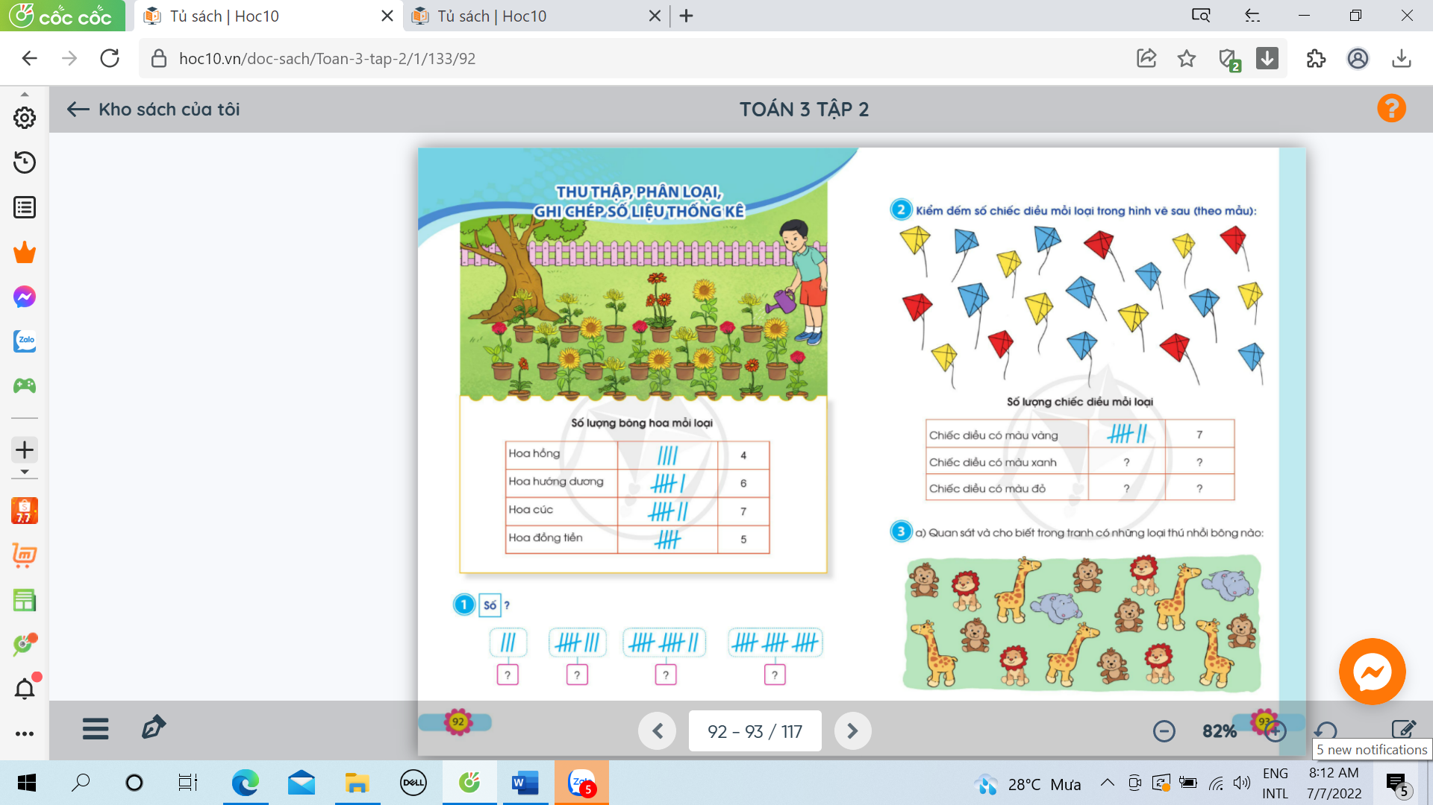  - GV chia nhóm 4, các nhóm làm việc vào phiếu học tập nhóm.  - Các nhóm trình bày kết quả, nhận xét lẫn nhau.  - GV nhận xét, tuyên dương.  Bài 3. (Làm việc chung cả lớp)  - GV yêu cầu HS đọc đề bài câu a.  - Làm việc chung cả lớp.  a. HS quan sát tranh và cho biết trong tranh có các loại thú nhồi bông nào?  - Gọi HS nêu kết quả, HS nhận xét lẫn nhau.  - GV nhận xét tuyên dương. | - 1 HS nêu đề bài.  - HS chia nhóm 4, làm việc trên phiếu học tập.  + Nói cho bạn nghe cách làm, nhắc lại cách ghi kết quả khi kiểm đếm.  + Đặt câu hỏi cho bạn liên quan đến thông tin về số lượng chiếc diều: VD: chiếc diều hình nào nhiều nhất, hình nào ít nhất.  - HS đọc đề bài câu a.  - HS quan sát và nêu tên các con thú nhồi bông có trong tranh.  - HS nêu kết quả, bạn khác nhận xét, bổ sung.
b. Kiểm đếm từng loại thú nhồi bông, đọc biểu tranh rồi trả lời các câu hỏi:  - GV yêu cầu HS đọc đề bài câu b.  - GV yêu cầu HS làm việc nhóm đôi.  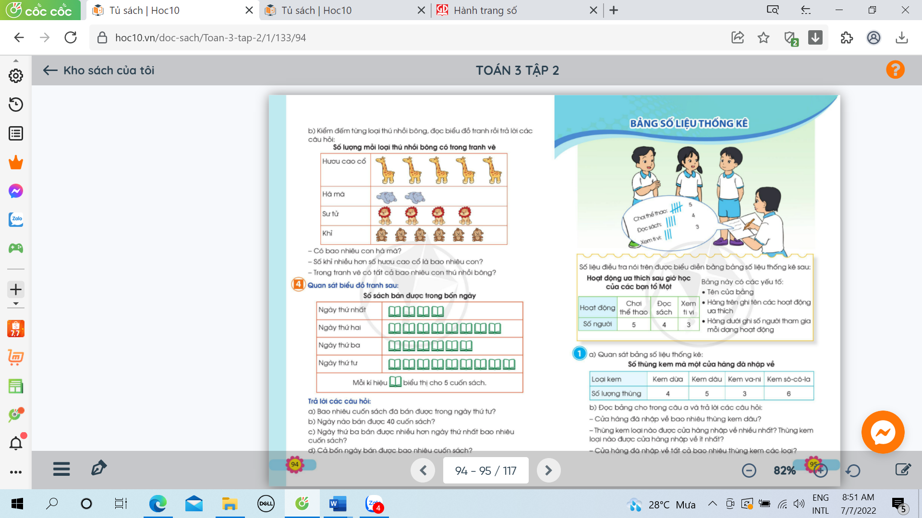  - GV nhận xét bài làm của HS và củng cố cho HS kiến thức về kiểm đếm qua bài tập 1,2,3. | - 2 HS đọc yêu cầu và đọc biểu đồ tranh.  - HS làm việc nhóm đôi 1 bạn hỏi 1 bạn trả lời.  + Có bao nhiêu con hà mã? (2 con).  + Số khỉ nhiều hơn số hươu cao cổ là bao nhiêu con? (1 con)  + Trong tranh vẽ có tất cả bao nhiêu con thú nhồi bông?  - HS hỏi thêm nhau: làm thế nào để bạn biết số khỉ nhiều hơn số hươu cao cổ là 1 con? Làm thế nào để biế có tất cả bao nhiêu con thú nhồi bông.  - HS nhận xét cách ghi kết quả kiểm đếm qua 3 bài tập.
* GV kết luận: Giúp HS nhận ra có những cách khác nhau để biểu diễn kết quả kiểm đếm. Biểu đồ tranh cũng là một công cụ để biểu diễn kết quả kiểm đếm. Khi sử dụng biểu đồ tranh, cần ghi rõ tên biểu đồ, loại đối tượng kiểm đếm, kiểm đếm số lượng mỗi loại bằng các tranh. | - HS lắng nghe.
4. Vận dụng.
- Mục tiêu:
+ Củng cố những kiến thức đã học trong tiết học để học sinh khắc sâu nội dung.
+ Vận dụng kiến thức đã học vào thực tiễn.
+ Tạo không khí vui vẻ, hào hứng, lưu luyến sau khi học sinh bài học.
- Cách tiến hành:
- GV cho HS nêu yêu cầu bài 4.  - GV chia nhóm 4, các nhóm làm việc vào phiếu học tập nhóm.  - Các nhóm trình bày kết quả, nhận xét lẫn nhau.  - GV chốt lại, nhấn mạnh các thông tin liên quan đến biểu đồ:  + Tên biểu đồ cho biết biểu đồ thông kê về?  + Các ngày cần thống kê là?  + Số sách bán được của từng ngày được kí hiệu bằng quyển sách? Mỗi kí hiệu tượng trưng cho mấy quyển?  - GV yêu cầu HS nhận xét biểu đồ tranh ở BT3 và BT4.  - GV nhận xét, tuyên dương.  - Nhận xét sau tiết học. | - HS nêu yêu cầu bài 4.  - Các nhóm làm việc vào phiếu học tập.  - Đại diện các nhóm trình bày:  a) 45 cuốn sách đã bán được trong ngày thứ tư.  b) Ngày thứ hai.  c) Ngày thứ ba bán được nhiều hơn ngày thứ nhất 10 cuốn sách.  d) Cả 4 ngày bán được 135 cuốn sách.  + Số sách bán được trong 4 ngày.  + Ngày thứ nhất, ngày thứ hai, ngày thứ ba, ngày thứ tư.  + Mỗi kí hiệu tượng trưng cho 5 quyển.  + HS trả lời: ở bài 3 mỗi tranh trong biểu đồ biểu diễn 1 con thú nhồi bông, còn ở bài 4 mỗi quyển sách biểu diễn cho 5 quyển sách bán được.  - HS rút ra cách đọc thông tin trên biểu đồ tranh để thu được thông tin cần thiết.
IV. Điều chỉnh sau bài dạy:
.......................................................................................................................................
.......................................................................................................................................
.......................................................................................................................................

TOÁN
Bài 98: BẢNG SỐ LIỆU THỐNG KÊ (T1) - Trang 95

I. YÊU CẦU CẦN ĐẠT:
1. Năng lực đặc thù:
- Nhận biết được cách thu thập, phân loại, ghi chép số liệu thống kê (trong một số tình huống đơn giản) theo các tiêu chí cho trước.
- Đọc và mô tả được các số liệu ở dạng bảng.
- Nêu được một số nhận xét đơn giản từ bảng số liệu thống kê.
- Phát triển năng lực lập luận, tư duy toán học và năng lực giao tiếp toán học.
2. Năng lực chung.
- Năng lực tự chủ, tự học: Chủ động học tập, tìm hiểu nội dung bài học. Biết lắng nghe và trả lời nội dung trong bài học.
- Năng lực giải quyết vấn đề và sáng tạo: tham gia tích cực trò chơi, vận dụng.
- Năng lực giao tiếp và hợp tác: Thực hiện tốt nhiệm vụ trong hoạt động nhóm.
3. Phẩm chất.
- Phẩm chất nhân ái: Có ý thức giúp đỡ lẫn nhau trong hoạt động nhóm để hoàn thành nhiệm vụ.
- Phẩm chất chăm chỉ: Chăm chỉ suy nghĩ, trả lời câu hỏi; làm tốt các bài tập.
- Phẩm chất trách nhiệm: Giữ trật tự, biết lắng nghe, học tập nghiêm túc.
II. ĐỒ DÙNG DẠY HỌC
- Kế hoạch bài dạy, bài giảng Power point.
- SGK và các thiết bị, học liệu phụ vụ cho tiết dạy.

III. HOẠT ĐỘNG DẠY HỌC
Hoạt động của giáo viên | Hoạt động của học sinh
1. Khởi động:
- Mục tiêu: + Tạo không khí vui vẻ, khấn khởi trước giờ học.
+ Kiểm tra kiến thức đã học của học sinh ở bài trước.
- Cách tiến hành:
- GV tổ chức cho HS tham gia một trò chơi liên quan đến việc thống kê số lượng.  - GV hướng dẫn HS cách chơi, luật chơi.  VD: Một đội tham gia thi HS giỏi Toán, lớp 3A có 5 bạn tham gia, lớp 3B có 6 bạn, lớp 3C có 10 bạn.  - Yêu cầu HS lập bảng thống kê xem có bao nhiêu lớp có HS thi HS giỏi, số lượng bao nhiêu bạn  - GV nhận xét, tuyên dương.  - GV dẫn dắt vào bài mới. | - HS theo dõi.  - HS tham gia chơi trò chơi theo sự hướng dẫn của GV.
2. Hình thành kiến thức:
* Mục tiêu:
- Nhận biết được cách thu thập, phân loại, ghi chép số liệu thống kê (trong một số tình huống đơn giản) theo các tiêu chí cho trước.
- Đọc và mô tả được các số liệu ở dạng bảng.
- Nêu được một số nhận xét đơn giản từ bảng số liệu thống kê.
* Cách tiến hành:
- HS đọc và tìm hiểu các thông tin cho trong bảng số liệu thống kê trong SGK.  - HS thực hiện theo nhóm hoặc theo tổ: thu thập, phân loại, ghi chép số liệu thống kê về hoạt động ưa thích sau giờ học của các bạn trong tổ; HS thảo luận và thống nhất cách thực hiện; tiến hành thu thập và ghi chép lại kết quả.  - Yêu cầu HS các tổ trình bày kết quả, GV gợi ý để HS chia sẻ cách thu thập số liệu, ghi chép số liệu tiêu chí phân loại khi thống kê.  - Yêu cầu HS thực hiện theo nhóm, cùng nhau thực hiện đặt câu hỏi và trả lời về thông tin của bảng thống kê trong SGK trang 95: tên bảng thống kê và thông tin trên bảng thống kê, tiêu chí thống kê thể hiện trên bảng, số liệu thống kê trong mỗi ô của bảng thống kê.  - GV nhận xét, kết luận. | - HS đọc bảng số liệu thống kê SGK trang 95.  - HS theo dõi thực hiện theo nhóm (tổ).  - Đại diện các nhóm (tổ) trình bày kết quả làm việc của tổ.  - HS nhóm (tổ) khác nhận xét, bổ xung.  - HS đọc tên của bảng: hoạt động ưa thích sau giờ học của các bạn trong tổ Một.  - Thông tin trên bảng:  + Hàng trên ghi tên các hoạt động ưa thích.  + Hàng dưới ghi số người tham gia mỗi dạng hoạt động.  - Tiêu chí thống kê: (Số người tham gia các hoạt động: chơi thể thao; đọc sách, xem tivi).  - Hiểu được số liệu trong từng ô đó nói lên điều gì. VD: với hoạt động ưa thích sau giờ học là “Đọc sách” có số người tham gia là 4.
3. Luyện tập
- Mục tiêu:
- HS vận dụng kiến thức vào làm bài tập: đọc bảng số liệu thống kê và trả lời câu hỏi theo yêu cầu BT1, BT2, BT3.
- Cách tiến hành:
Bài 1. Số? (Làm việc theo cặp)  Loại kem Kem dừa Kem dâu Kem va-ni Kem sô-cô-la  Số lượng thùng 4 5 3 6  - GV cho HS quan sát số liệu thống kê và mô tả những thông tin trên bảng đó.  - Tổ chức cho HS hoạt động theo cặp, đặt và trả lời câu hỏi liên quan đến bảng số liệu thống kê cho trong bài tập.  - GV nhấn mạnh các thông tin liên quan đến bảng số liệu thống kê:  + Tên bảng cho biết đối tượng thống kê là.  + Tiêu chí thống kê là.  + Nhìn vào ô bất kì ta biết thông tin liên quan đến ô đó?  - GV nhận xét, tuyên dương.  b) Đọc bảng cho trong câu a và trả lời các câu hỏi:  - GV tổ chức cho HS hỏi đáp theo yêu cầu bài.  - Cửa hàng đã nhập về bao nhiêu thùng kem dâu?  - Thùng kem loại nào được cửa hàng nhập về nhiều nhất? Thùng kem loại nào được cửa hàng nhập về ít nhất?  - Cửa hàng đã nhập về tất cả bao nhiêu thùng kem các loại?  - GV nhận xét, kết luận kiến thức bài. | - 1 HS đọc yêu cầu.  - HS quan sát và thực hiện theo yêu cầu của GV.  - HS trả lời tham gia hỏi đáp về các câu hỏi.  + Số thùng kem mà một cửa hàng đã nhập về.  + Số lượng của mỗi loại kem: kem dừa, kem dâu,kem va-ni, kem sô-cô-la.  + VD: số thùng kem dâu cửa hàng đã nhập về là 5 thùng.  - HS đọc yêu cầu b.  - HS tham gia hỏi đáp (1 HS hỏi, 1 HS trả lời).  + Cửa hàng đã nhập về 5 thùng kem dâu.  + Kem sô-cô-la nhập về nhiều nhất. Kem va-ni nhập về ít nhất.  + Cửa hàng đã nhập về tất cả 18 thùng kem.  + HS khác nhận xét, bổ sung.
4. Vận dụng.
- Mục tiêu:
+ Củng cố những kiến thức đã học trong tiết học để học sinh khắc sâu nội dung.
+ Vận dụng kiến thức đã học vào thực tiễn.
+ Tạo không khí vui vẻ, hào hứng, sau khi học sinh học bài.
- Cách tiến hành:
- GV cho HS quan sát hình sau: 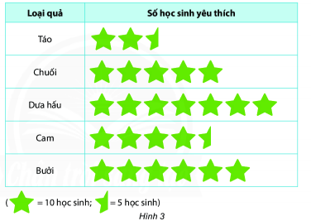  - GV yêu cầu HS đọc bảng trên và trả lời câu hỏi:  - Tổ chức cho HS làm việc nhóm 2 (1 HS hỏi, 1 HS trả lời).  + Bảng trên gồm có những loại quả gì?  + Số học sinh yêu thích quả táo là bao nhiêu?  + Loại quả nào nhiều HS yêu thích nhất? loại quả nào ít HS yêu thíc nhất?  + Số HS yêu thích loại quả dưa hấu nhiều hơn quả cam bao nhiêu học sinh?  - GV chốt kiến thức.  - GV nhận xét, gợi ý HS chuẩn bị nội dung tiết học sau. | - HS quan sát.  - HS đọc yêu cầu.  - HS làm vệc theo nhóm trả lời câu hỏi theo yêu cầu.  - Đại diện 1 nhóm trình bày:  + Bảng trên gồm những loại quả: táo, chuối, dưa hấu, cam, bưởi.  + Số HS yêu thích quả táo là 25.  + Loại quả nhiều HS yêu thích nhất là dưa hấu.  + Loại quả ít HS yêu thích nhất là táo.  ...
IV. Điều chỉnh sau bài dạy:
.......................................................................................................................................
.......................................................................................................................................
.......................................................................................................................................

TOÁN
Bài 98: BẢNG SỐ LIỆU THỐNG KÊ (T2) - Trang 95

I. YÊU CẦU CẦN ĐẠT:
1. Năng lực đặc thù:
- Nhận biết được cách thu thập, phân loại, ghi chép số liệu thống kê (trong một số tình huống đơn giản) theo các tiêu chí cho trước.
- Đọc và mô tả được các số liệu ở dạng bảng.
- Nêu được một số nhận xét đơn giản từ bảng số liệu thống kê.
- Phát triển năng lực lập luận, tư duy toán học và năng lực giao tiếp toán học.
2. Năng lực chung.
- Năng lực tự chủ, tự học: Chủ động học tập, tìm hiểu nội dung bài học. Biết lắng nghe và trả lời nội dung trong bài học.
- Năng lực giải quyết vấn đề và sáng tạo: tham gia tích cực trò chơi, vận dụng.
- Năng lực giao tiếp và hợp tác: Thực hiện tốt nhiệm vụ trong hoạt động nhóm.
3. Phẩm chất.
- Phẩm chất nhân ái: Có ý thức giúp đỡ lẫn nhau trong hoạt động nhóm để hoàn thành nhiệm vụ.
- Phẩm chất chăm chỉ: Chăm chỉ suy nghĩ, trả lời câu hỏi; làm tốt các bài tập.
- Phẩm chất trách nhiệm: Giữ trật tự, biết lắng nghe, học tập nghiêm túc.
II. ĐỒ DÙNG DẠY HỌC
- Kế hoạch bài dạy, bài giảng Power point.
- SGK và các thiết bị, học liệu phụ vụ cho tiết dạy.

III. HOẠT ĐỘNG DẠY HỌC
Hoạt động của giáo viên | Hoạt động của học sinh
1. Khởi động:
- Mục tiêu: + Tạo không khí vui vẻ, khấn khởi trước giờ học.
+ Kiểm tra kiến thức đã học của học sinh ở bài trước.
- Cách tiến hành:
- GV tổ chức cho HS tham gia một trò chơi để dẫn dắt vào nội dung bài học.  - GV nhận xét, tuyên dương. | - HS tham gia trò chơi.
3. Luyện tập
- Mục tiêu:
- HS vận dụng kiến thức vào làm bài tập: đọc bảng số liệu thống kê và trả lời câu hỏi theo yêu cầu BT1, BT2, BT3.
- Cách tiến hành:
Bài 2: (Làm việc nhóm 2) HS quan sát bảng số liệu thống kê và mô tả những thông tin trên bảng đó.  - GV yêu cầu HS nêu đề bài.  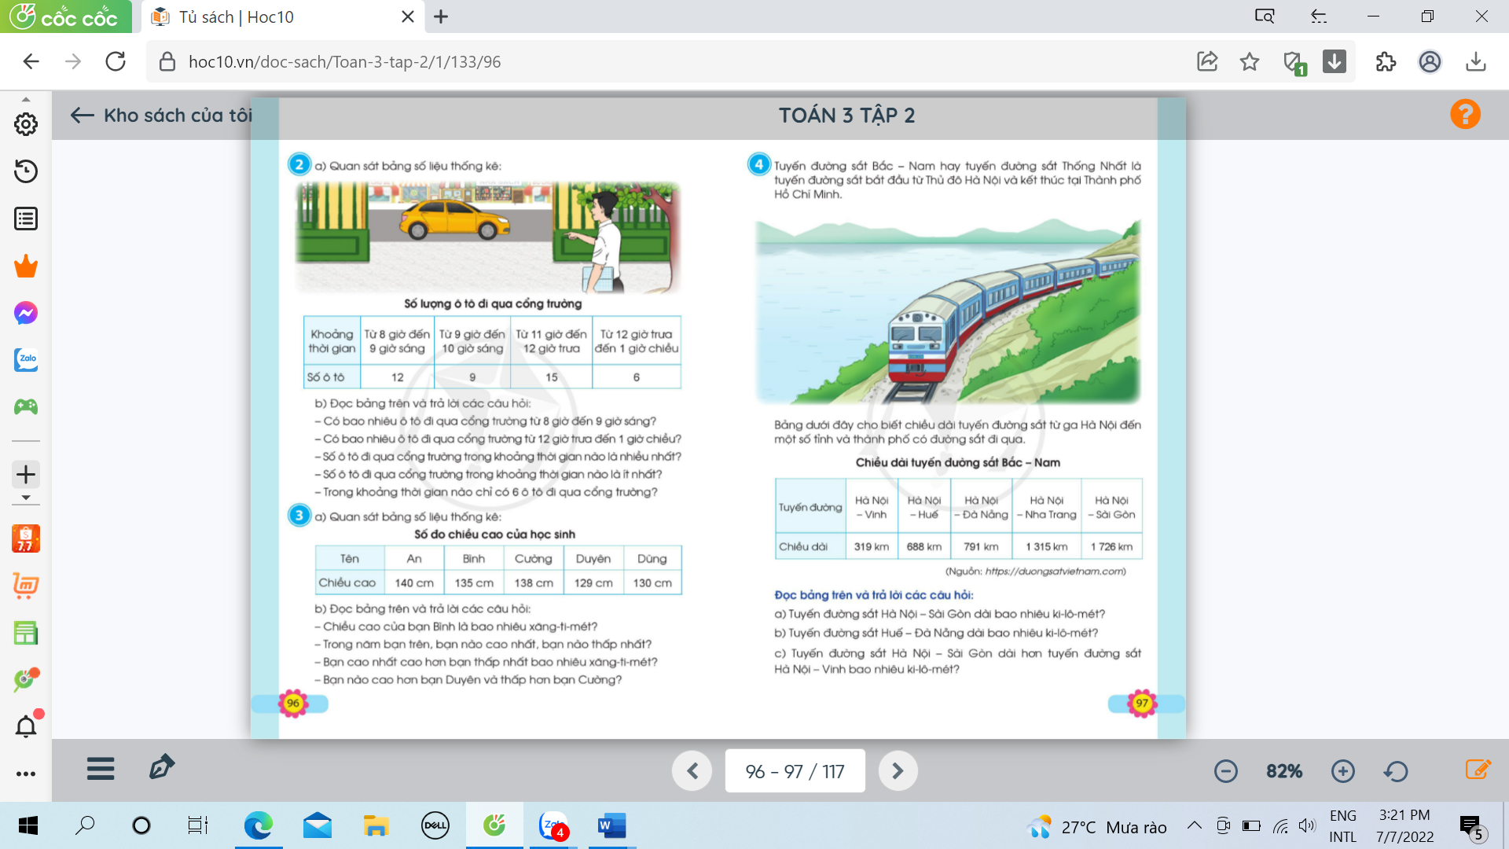  - GV tổ chức cho HS làm bài theo nhóm 2 phần a.  - Các nhóm trình bày kết quả, nhận xét lẫn nhau.  b) Đọc bảng trên và trả lời các câu hỏi:  - Có bao nhiêu ô tô đi qua cổng trường từ 8 giờ đến 9 giờ sáng?  - Có bao nhiêu ô tô đi qua cổng trường từ 12 giờ trưa đến 1 giờ chiều?  - Số ô tô đi qua cổng trường trong khoảng thời gian nào là nhiều nhất?  - Số ô tô đi qua cổng trường trong khoảng thời gian nào là ít nhất?  - Trong khoảng thời gian nào chỉ có 6 ô tô đi qua cổng trường?  - GV chốt lại, nhấn mạnh các thông tin liên quan đến bảng thống kê.  Bài 3. (Làm việc cá nhân)  a) GV yêu cầu HS đọc đề bài.  - Yêu cầu HS làm bài cá nhân vào PHT. | - 1 HS nêu đề bài.  - HS thực hiện: đại diện 1 vài nhóm lên bảng đặt và trả lời câu hỏi liên quan đến bảng số liệu thống kê.  + Có 12 ô tô đi qua cổng trường từ 8 giờ đến 9 giờ sáng.  + Có 6 ô tô đi qua cổng trường từ 12 giờ trưa đến 1 giờ chiều.  + Số ô tô đi qua cổng trường trong khoảng thời gian từ 11 giờ trưa đến 12 giờ trưa là nhiều nhất.  + Số ô tô đi qua cổng trường trong khoảng thời gian từ 12 giờ trưa đến 1 giờ chiều là ít nhất.  + Trong khoảng thời gian từ 12 giờ trưa đến 1 giờ chiều chỉ có 6 ô tô đi qua cổng trường.  - HS nhận xét.  - HS đọc đề bài.  - HS làm bài vào PHT.
b) Đọc bảng trên và trả lời các câu hỏi:  - Chiều cao của bạn Bình là bao nhiêu xăng-ti-mét?  - Trong năm bạn trên, bạn nào cao nhất, bạn nào thấp nhất?  - Bạn cao nhất cao hơn bạn thấp nhất bao nhiêu xăng-ti-mét?  - Bạn nào cao hơn bạn Duyên và thấp hơn bạn Cường?  - GV liên hệ thực tế lớp học hỏi thêm HS một số câu hỏi.  - GV chốt lại, gợi ý giúp HS nói ý nghĩa của việc sử dụng bảng thống kê trong cuộc sống. | - 1 vài HS nêu bài làm:  + Chiều cao của Bình là 135cm.  + Bạn cao nhất là An, bạn thấp nhất là Duyên.  + Bạn cao nhất cao hơn bạn thấp nhất 11cm.  + Bạn cao hơn bạn Duyên và thấp hơn bạn Cường là bạn Dũng và Bình.  - HS theo dõi trả lời.
4. Vận dụng.
- Mục tiêu:
+ Củng cố những kiến thức đã học trong tiết học để học sinh khắc sâu nội dung.
+ Vận dụng kiến thức đã học vào thực tiễn.
+ Tạo không khí vui vẻ, hào hứng, sau khi học sinh học bài.
- Cách tiến hành:
- GV cho HS nêu yêu cầu bài 4.  - GV chia nhóm 4, các nhóm làm việc vào phiếu học tập nhóm.  - Các nhóm trình bày kết quả, nhận xét lẫn nhau.  - GV chốt lại, gợi ý giúp HS nói ý nghĩa của việc sử dụng bảng số liệu thống kê trong cuộc sống.  - GV cho HS chia sẻ thêm những trải nghiệm liên quan đến chiều dài quãng đường, một số thông tin biết được khi đọc bảng số liệu thống kê này.  - GV nhận xét, tuyên dương. | - HS nêu yêu cầu bài 4.  - Các nhóm làm việc vào phiếu học tập.  - Đại diện các nhóm trình bày:  a) Tuyến đường sắt Hà Nội-Sài Gòn dài 1726km.  b) Tuyến đường sắt Huế-Đà Nẵng dài 1479km.  c) Tuyến đường sắt Hà Nội-Sài Gòn dài hơn tuyến đường sắt Hà Nội-Vinh 1407km.  - HS liên hệ thực tế và nêu.

IV. Điều chỉnh sau bài dạy:
.......................................................................................................................................
.......................................................................................................................................
.......................................................................................................................................
------------------------------------------------------------

TOÁN
Bài 99: KHẢ NĂNG XẢY RA CỦA MỘT SỰ KIỆN - Trang 98

I. YÊU CẦU CẦN ĐẠT:
1. Năng lực đặc thù:
- Mô tả được các khả năng xảy ra (có tính ngẫu nhiên) của một sự kiện khi thực hiện (một lần) thí nghiệm đơn giản.
- Phát triển năng lực lập luận, tư duy toán học và năng lực giao tiếp toán học.
2. Năng lực chung.
- Năng lực tự chủ, tự học: Chủ động học tập, tìm hiểu nội dung bài học. Biết lắng nghe và trả lời nội dung trong bài học.
- Năng lực giải quyết vấn đề và sáng tạo: tham gia tích cực trò chơi, vận dụng.
- Năng lực giao tiếp và hợp tác: Thực hiện tốt nhiệm vụ trong hoạt động nhóm.
3. Phẩm chất.
- Phẩm chất nhân ái: Có ý thức giúp đỡ lẫn nhau trong hoạt động nhóm để hoàn thành nhiệm vụ.
- Phẩm chất chăm chỉ: Chăm chỉ suy nghĩ, trả lời câu hỏi; làm tốt các bài tập.
- Phẩm chất trách nhiệm: Giữ trật tự, biết lắng nghe, học tập nghiêm túc.
II. ĐỒ DÙNG DẠY HỌC
- Kế hoạch bài dạy, bài giảng Power point.
- Đồng xu trong bộ đồ dùng học Toán.
- SGK và các thiết bị, học liệu phục vụ cho tiết dạy.

III. HOẠT ĐỘNG DẠY HỌC
Hoạt động của giáo viên | Hoạt động của học sinh
1. Khởi động:
- Mục tiêu: + Tạo không khí vui vẻ, khấn khởi trước giờ học.
+ Kiểm tra kiến thức đã học của học sinh ở bài trước.
- Cách tiến hành:
- HS chơi trò chơi theo nhóm, một bạn bị bịt mắt lấy ra một cách ngẫu nhiên một ngôi sao từ hộp đựng các ngôi sao giống nhau chỉ khác nhau về màu sắc.  - Sau khi chơi hết một lượt để cảm nhận tính ngẫu nhiên của hành động. Ở lượt chơi thứ hai, HS sử dụng các thuật ngữ: “không thể”, “có thể”, “chắc chắn” để dự đoán kết quả hành động lấy ngẫu nhiên ra một ngôi sao của bạn trước khi thực hiện lấy ngôi sao.  - GV nhận xét, tuyên dương.  - GV dẫn dắt vào bài mới. | - HS theo dõi tham gia chơi trò chơi.  - HS hiểu và rút ra được các quy luật có thể xảy ra khi chơi trò chơi này.
2. Hình thành kiến thức:
* Mục tiêu:
- Mô tả được các khả năng xảy ra (có tính ngẫu nhiên) của một sự kiện khi thực hiện (một lần) thí nghiệm đơn giản.
* Cách tiến hành:
- HS thực hiện lần lượt các hoạt động sau:  + Quan sát tranh khởi động trong SGK, thảo luận trả lời câu hỏi: “Vân lấy ra ngẫu nhiên một ngôi sao và chỉ lấy một lần. Vân có thể lấy được ngôi sao màu gì?”  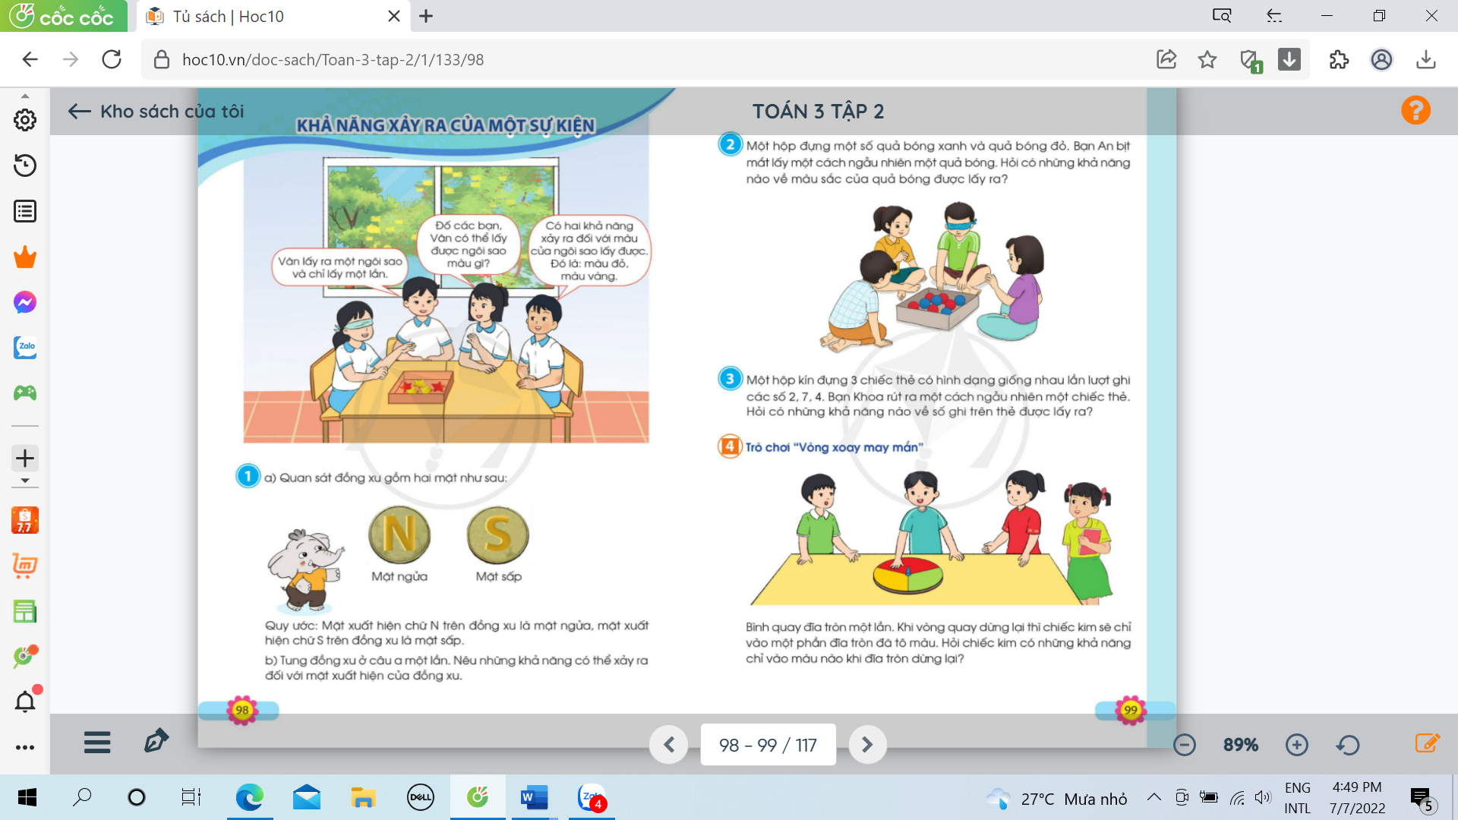  - Quan sát hộp đựng các ngôi sao trong trò chơi khởi động, nói cho bạn nghe về những khả năng xảy ra đối với màu của ngôi sao được lấy trong trò chơi đó.  - GV nhận xét: có 2 khả năng xảy ra đối với màu của ngôi sao lấy được. Đó là mùa đỏ, màu vàng. | - HS quan sát tranh.  - HS thực hiện và nêu có 2 khả năng xảy ra là Vân có thể lấy được ngôi sao màu đỏ hoặc ngôi sao màu vàng.
3. Luyện tập
- Mục tiêu:
- HS vận dụng kiến thức vào hoàn thành bài tập: nêu được khả năng xảy ra của một sự kiện ở BT1,2,3. Tham gia trò chơi vận dụng, vận dụng được vào 1 số tình huống thực tế trong cuộc sống.
- Cách tiến hành:
Bài 1. (Làm việc theo nhóm)  - HS quan sát hai mặt của đồng xu, xác định mặt sấp, mặt ngửa theo quy ước.  - HS thực hiện theo nhóm, tung đồng xu 1 lần.  - GV nhận xét, củng cố kiến thức bài.  Bài 2: (Làm việc theo cặp)  - GV yêu cầu HS nêu đề bài.  - HS quan sát tranh, thảo luận theo cặp, trả lời câu hỏi được nêu trong đề bài.  - Các nhóm trình bày kết quả, nhận xét lẫn nhau.  - GV chốt, nhấn mạnh 2 khả năng có thể xảy ra.  Bài 3. (Làm việc nhóm 2)  - GV yêu cầu HS đọc đề bài.  - Yêu cầu HS thảo luận nhóm 2, 2 bạn cùng bàn thảo luận và trả lời yêu cầu của đề bài.  - GV nhận xét, chốt kiến thức BT1,2,3 về cách lấy ngẫu nhiên và khả năng xảy ra của 1 sự kiệc. | - HS nêu yêu cầu bài 1.  - HS quan sát và xác định được 2 mặt của đồng xu.  - HS làm việc nhóm, mỗi người tung đồng xu 1 lần và nêu 2 khả năng có thể xảy ra đối với mặt xuất hiện của đồng xu:  + Có thể xuất hiện mặt sấp.  + Có thể xuất hiện mặt ngửa.  - HS đọc đề, nêu yêu cầu bài 2.  - HS quan sát tranh, thảo luận 1 bạn hỏi, 1 bạn trả lời.  - Các nhóm báo cáo kết quả: 1 hộp đựng 1 số quả bóng xanh và quả bóng đỏ. Bạn An bịt mắt lấy một cách ngẫu nhiên 1 quả bóng. Những khả năng về màu sắc của quả bóng được lấy ra là:  + Có thể quả bóng lấy ra là màu xanh.  + Có thể quả bóng lấy ra là màu đỏ.  - HS khác nhận xét, bổ sung.  - HS đọc đề bài và nêu yêu cầu.  + Một hộp kín đựng 3 chiếc thẻ có hình dạng giống nhau lần lượt ghi các số 2,7,4. Bạn Khoa rút ra một cách ngẫu nhiên 1 chiếc thẻ. Có thể bạn Khoa sẽ rút ra được chiếc thẻ ghi số 2, 7 hoặc 4.  - HS lắng nghe.
Bài 4: (HS làm việc nhóm)  - Gọi HS nêu yêu cầu bài tập.  - HS chơi trò chơi “vòng quay may mắn” theo nhóm, quay vòng quay ngẫu nhiên xem kim dừng lại ở ô có màu gì?.  - Tổ chức cho HS chơi trò chơi.  - GV chốt lại, gợi ý giúp HS nói ý nghĩa của việc sử dụng bảng thống kê trong cuộc sống. | - HS đọc và nêu yêu cầu.  - HS tham gia chơi trò chơi theo nhóm.  - HS quan sát tranh thực hiện.  “Bình quay đĩa tròn 1 lần. Khi vòng quay dừng lại thì chiếc kim sẽ chỉ vào 1 phần đĩa tròn đã tô màu. Chiếc kim có những khả năng chỉ vào màu sắc khi đĩa tròn có dừng lại là:  + Có thể chiếc kim dừng lại ở ô màu xanh.  + Có thể chiếc kim dừng lại ở ô màu đỏ.  + Có thể chiếc kim dừng lại ở ô màu vàng.
4. Vận dụng.
- Mục tiêu:
+ Củng cố những kiến thức đã học trong tiết học để học sinh khắc sâu nội dung.
+ Vận dụng kiến thức đã học vào thực tiễn.
+ Tạo không khí vui vẻ, hào hứng, sau khi học sinh học bài.
- Cách tiến hành:
- GV cho HS kể về những hành động ngẫu nhiên trong cuộc sống và các khả năng xảy ra của hành động đó. Ví dụ, trong bóng đá, trước khi đá để quyết định đội nào có bóng trước, trọng tài đã cho hai đội rút thẻ. Hành động rút ngẫu nhiên một thẻ như vậy có 2 khả năng xảy ra.  - GV nhận xét, tuyên dương. | - HS tham gia kể.
IV. Điều chỉnh sau bài dạy:
.......................................................................................................................................
.......................................................................................................................................
.......................................................................................................................................
-----------------------------------------------

TOÁN
Bài 100: EM ÔN LẠI NHỮNG GÌ ĐÃ HỌC (T1) - Trang 100

I. YÊU CẦU CẦN ĐẠT:
1. Năng lực đặc thù:
- Thực hành cộng, trừ, nhân, chia các số trong phạm vi 100 000 và vận dụng để tính giá trị của biểu thức và giải quyết vấn đề trong thực tiễn.
- Thực hiện tính được chu vi, diện tích hình chữ nhật, hình vuông.
- Đọc và nêu được một số nhận xét đơn giản từ thông tin trên bảng số liệu thống kê.
- Phát triển năng lực lập luận, tư duy toán học và năng lực giao tiếp toán học.
2. Năng lực chung.
- Năng lực tự chủ, tự học: Chủ động học tập, tìm hiểu nội dung bài học. Biết lắng nghe và trả lời nội dung trong bài học.
- Năng lực giải quyết vấn đề và sáng tạo: tham gia tích cực trò chơi, vận dụng.
- Năng lực giao tiếp và hợp tác: Thực hiện tốt nhiệm vụ trong hoạt động nhóm.
3. Phẩm chất.
- Phẩm chất nhân ái: Có ý thức giúp đỡ lẫn nhau trong hoạt động nhóm để hoàn thành nhiệm vụ.
- Phẩm chất chăm chỉ: Chăm chỉ suy nghĩ, trả lời câu hỏi; làm tốt các bài tập.
- Phẩm chất trách nhiệm: Giữ trật tự, biết lắng nghe, học tập nghiêm túc.
II. ĐỒ DÙNG DẠY HỌC
- Kế hoạch bài dạy, bài giảng Power point.
- Một số trò chơi khởi động tạo không khí vui vẻ cho lớp học.
- SGK và các thiết bị, học liệu phụ vụ cho tiết dạy.

III. HOẠT ĐỘNG DẠY HỌC
Hoạt động của giáo viên | Hoạt động của học sinh
1. Khởi động:
- Mục tiêu: + Tạo không khí vui vẻ, khấn khởi trước giờ học.
+ Kiểm tra kiến thức đã học của học sinh ở bài trước.
- Cách tiến hành:
- Chơi trò chơi “Lời mời chơi” cả lớp.  - GV tổ chức cho HS chơi, nhắc lại cách chơi, luật chơi.  - GV nhận xét, củng cố kiến thức. | - HS tham gia chơi trò chơi.  + HS đưa ra những lời mời ôn lại kiến thức đã học, bạn nào nhận được lời mời sẽ thực hiện lời mời. VD:  + A: Mời bạn nêu cách tính diện tích hình chữ nhật và VD.  + B: Muốn tính diện tích hình chữ nhật ta lấy chiều dài nhân với chiều rộng (cùng đơn vị đo). VD: tính diện tích hình chữ nhật có chiều dài 6cm, chiều rộng 3cm là: 6 x 3 = 18 (cm).
2. Luyện tập:
* Mục tiêu:
- Thực hành cộng, trừ, nhân, chia các số trong phạm vi 100 000 và vận dụng để tính giá trị của biểu thức và giải quyết vấn đề trong thực tiễn.
- Thực hiện tính được chu vi, diện tích hình chữ nhật, hình vuông.
- Đọc và nêu được một số nhận xét đơn giản từ thông tin trên bảng số liệu thống kê.
* Cách tiến hành:
Bài 1. Đặt tính rồi tính (làm việc cá nhân).  a) 40 279 + 1 620 18 043 + 42 645  78 175 – 2 155 58 932 – 21 316  b) 2 123 x 4 7 540 : 5  12 081 x 7 12 419 : 2  - Yêu cầu HS làm bài vào vở.  - GV chữa bài, chỉnh sửa các lỗi đặt tính và tính cho HS.  Bài 2: Tính giá trị của các biểu thức sau:  (12 726 + 10 618 ) x 2 ; 54 629 – 48 364 : 4  - GV yêu cầu HS nêu đề bài.  - Khi tính giá trị của biểu thức chúng ta cần chú ý điều gì?  - GV tổ chức cho HS làm bài vào vở, 2 HS làm bảng lớp.  - GV chốt kiến thức, nhấn mạnh lại các quy tắc khi tính giá trị của biểu thức và những lưu ý khi tính giá trị của biểu thức.  Bài 3. (Làm việc nhóm)  - GV yêu cầu HS đọc đề bài, thảo luận nhóm làm bài vào vở.  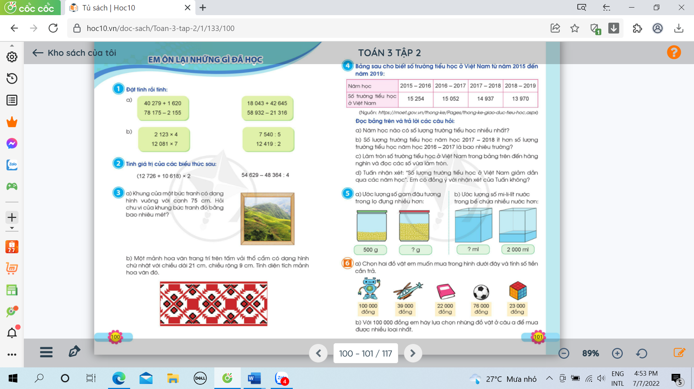  - Bài tập yêu cầu gì?  - Gọi HS nhắc lại quy tắc tính chu vi hình vuông.  - Yêu cầu HS giải bài toán vào vở, đại diện 1 nhóm trình bày bài làm.  - GV nhận xét, củng cố cho HS quy tắc tính chu vi hình vuông. | - HS đọc đề bài, nêu yêu cầu.  - HS đặt tính và tính vào vở, đổi vở kiểm tra chéo, nói cách làm cho bạn nghe.  - HS nêu một số chú ý khi thực hiện cộng, trừ, nhân, chia trong phạm vi 100 000.  - HS nêu yêu cầu bài.  - HS nêu lại các quy tắc khi tính giá trị của biểu thức:  + khi biểu thức chứa dấu ngoặc thực hiện tính trong ngoặc trước.  + khi biểu thức có dấu cộng, trừ, nhân, chia ta thực hiện nhân, chia trước, cộng, trừ sau.  - HS thực hiện làm bài theo yêu cầu, chữa bài, nhận xét bài bạn.  - 1 HS nêu đề bài, phân tích bài.  - Bài tập yêu cầu tính chu vi của khung tranh hình vuông có cạnh là 75cm.  - 1 vài HS nhắc lại: muốn tính chu vi hình vuông ta lấy độ dài của 1 cạnh nhân 4.  - Đại diện nhóm làm bảng phụ, chia sẻ bài làm với cả lớp.
- Hướng dẫn HS làm bài tương tự phần a.  + Bài toán cho biết gì? Bài toán yêu cầu gì?  + Gọi HS nhắc lại quy tắc tính diện tích hình chữ nhật.  - GV chốt bài, củng cố cho HS quy tắc tính diện tích hình chữ nhật. | - HS đọc đề, phân tích bài.  + HS nêu: muốn tính diện tích hình chữ nhật ta lấy chiều dài nhân với chiều rộng (cùng đơn vị đo).  - HS làm bài vào vở, 1 nhóm trình bày bảng phụ.
4. Vận dụng.
- Mục tiêu:
+ Củng cố những kiến thức đã học trong tiết học để học sinh khắc sâu nội dung.
+ Vận dụng kiến thức đã học vào thực tiễn.
+ Tạo không khí vui vẻ, hào hứng, sau khi học sinh học bài.
- Cách tiến hành:
- GV cho HS nêu yêu cầu bài 6.  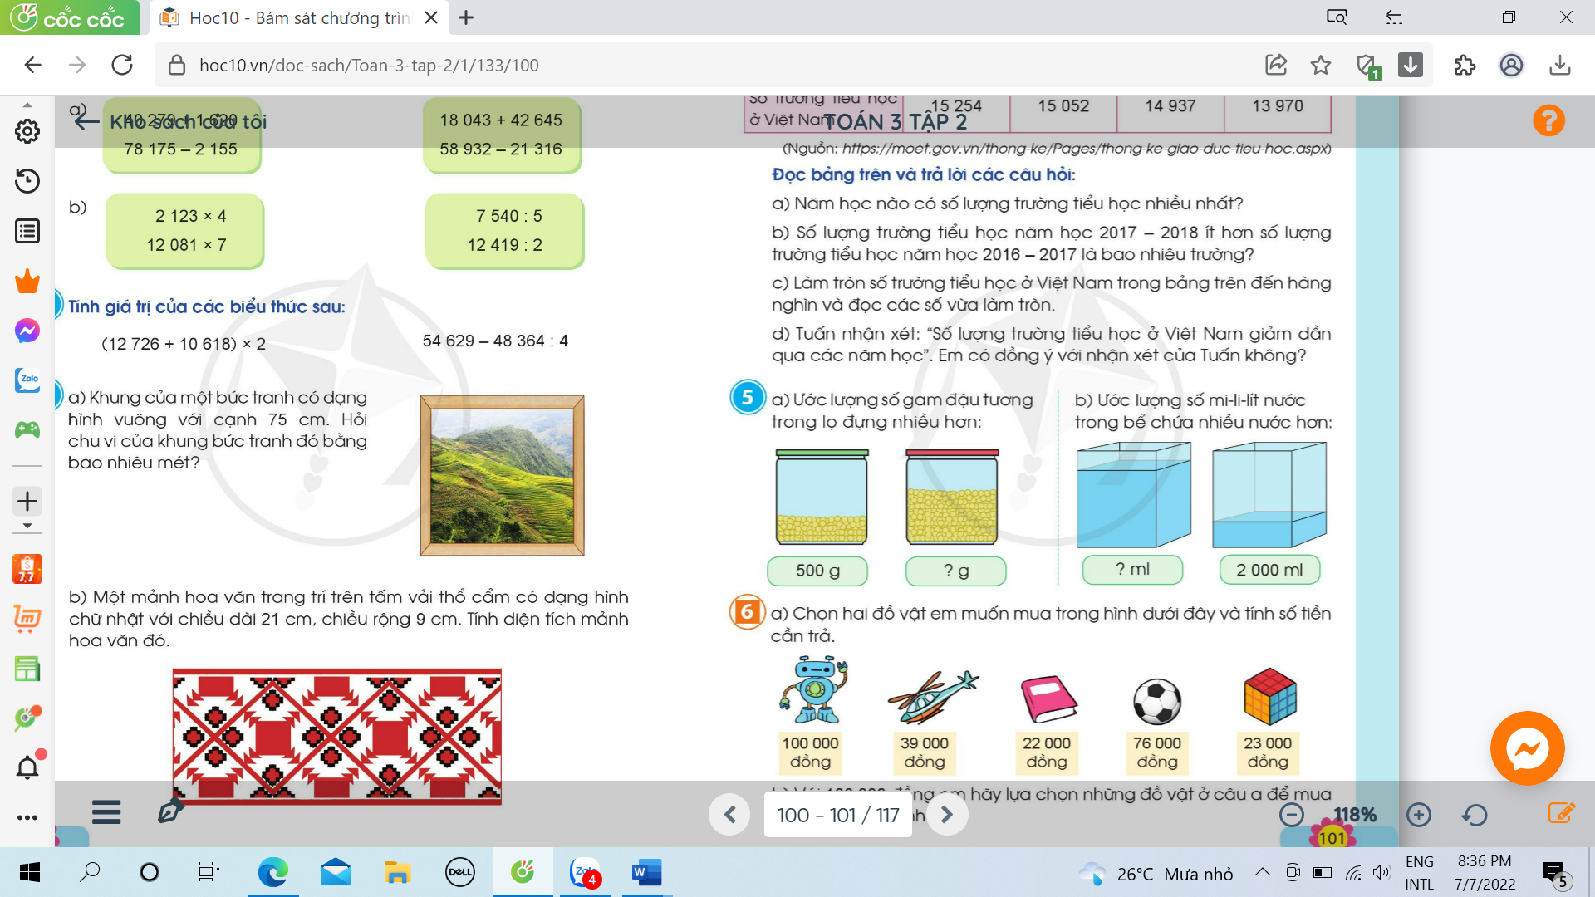  - HS thực hiện theo nhóm.  a) Chọn 2 đồ vật muốn mua và tính số tiền phải trả.  b) Với 100 000 đồng lựa chọn những đồ vật để mua được nhiều loại nhất.  - Các nhóm trình bày kết quả, nhận xét lẫn nhau.  - GV chốt lại, liên hệ một số hoạt động thực tế cho HS trải nghiệm. VD: trò chơi đi chợ, đi siêu thị.  - GV nhận xét, tuyên dương. | - HS nêu yêu cầu bài 6.  - HS làm bài theo nhóm.  - Đại diện từng nhóm trình bày: lựa chọn món đồ cần mua rồi tính số tiền phải trả.  - Nêu đồ vật có thể mua được.  - HS liên hệ thực tế và nêu.
IV. Điều chỉnh sau bài dạy:
.......................................................................................................................................
.......................................................................................................................................
.......................................................................................................................................

